【0基础会员必看】美股操作快速上手指南
- 如何看懂我们每日发布的那些数据：
1、买力数据
在美股最近5年，大盘中线累计买力的顶部峰值达到了3000多，那是2020年美联储启动史无前例的无限QE之时。2022年美联储暴力加息，导致美股暴跌，大盘中线累计买力到达底部峰值，-2000多。大家通过跟峰值比较就能感受现在美股市场处于什么位置了。
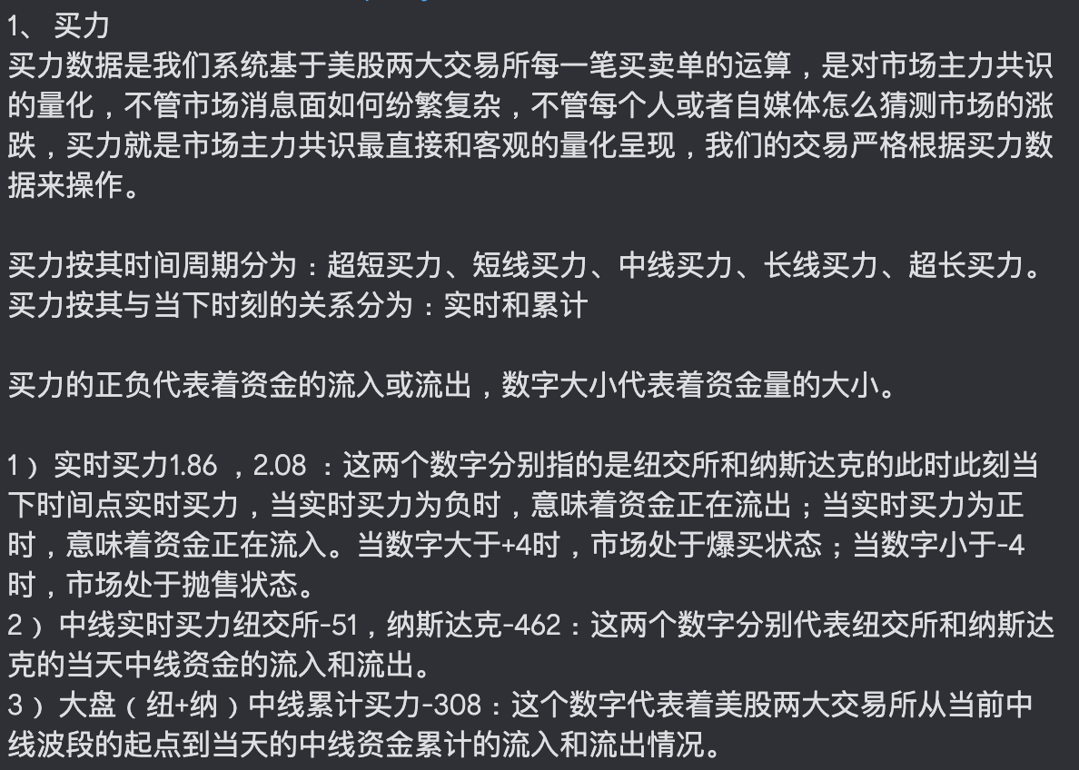
2、交易所资金流向图：粉红色代表资金流入，黄色代表资金流出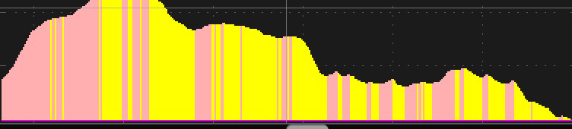
3、ES数据，标普500期指动能线（Es main 2409),简称ES
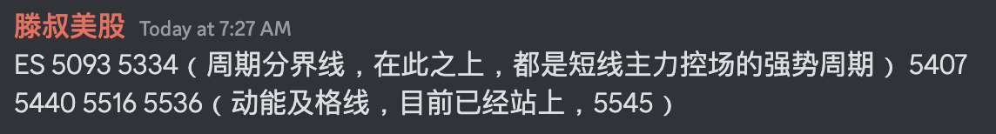
4、机构持仓成本：
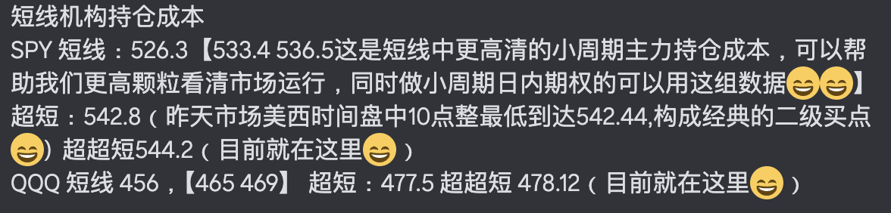
5、动能数据：
动能代表着资金的强弱，比如：市场1分钟流入资金10亿美元和市场2小时流入资金10亿美元，前者的动能要远远大于后者。
SPY短线动能区间（0-90）， QQQ短线动能区间（0-80）， IWM短线动能(0-100），这个数据可以帮助我们看清楚市场短线运行的顶底区间，很适合做短线操作。
spy、qqq、罗素的中线动能在一个中线波段中顶部峰值能超过200，底部也能低于-200。
如何使用这些数据：
大部分情况下操作美股就是在长线、超长买力上升的前提下，围绕着本周期主力的机构持仓成本盯盘，低买高卖，一击即中。买点和卖点都是镜像关系。如果个股的长线、超长买力下降，那就暂时不做这只股票。如果spy、qqq的长线、超长买力下降，那就耐心等待买力上升之后再做。
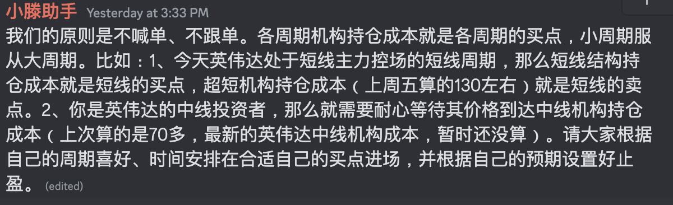

二、每天美股有哪些重要的买卖时段？每个交易日，美股最重要的下单时间点是哪四个？ https://www.youtube.com/watch?v=S80nGbZdkKM
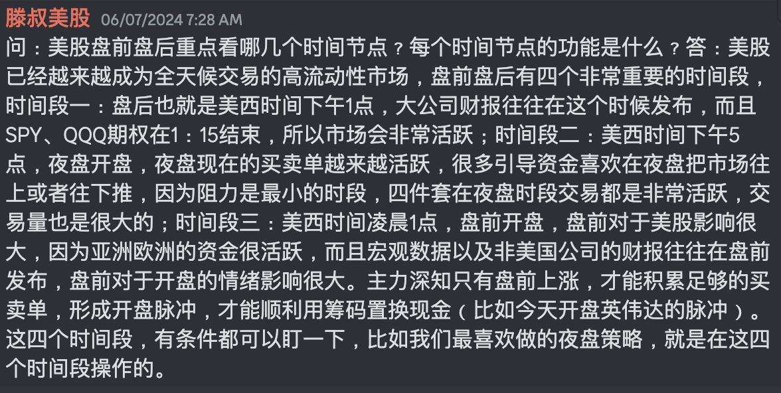
三、应该操作哪些标的？
我们一般就做两大指数和本周期最强势的个股和板块，目前就是SPY\QQQ\NVDA\SOXX，其对应的几倍ETF和末日期权被简称为四菜一汤。
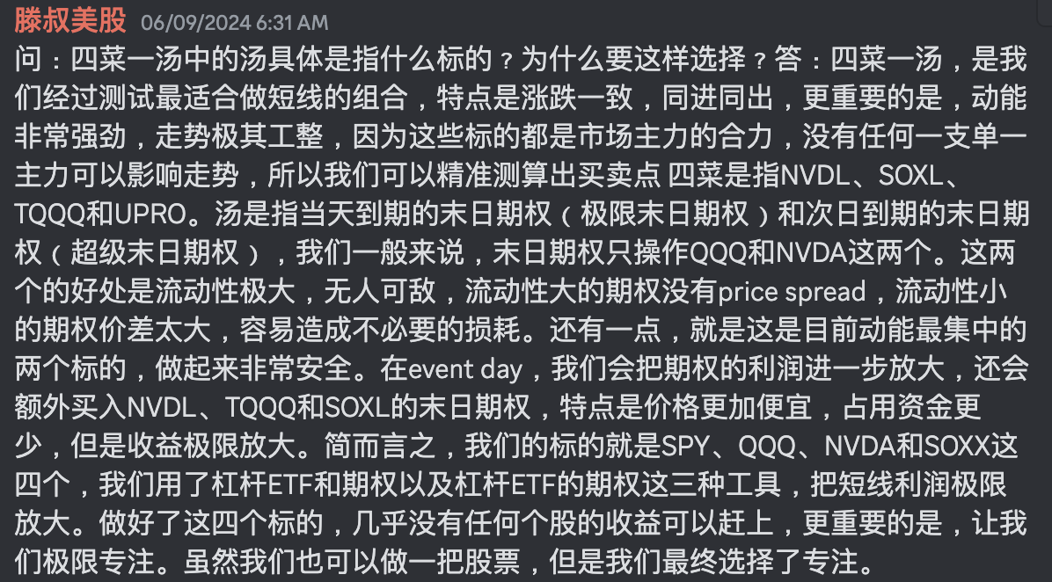

四、买点是什么？
美股有哪9个主要的周期以及如何进行安全买点分级？如果我有100万美金，需要兼顾安全、收益和养生，也没有那么多时间盯盘高频操作，每个买点如何对应仓位的分布？含标的（2024年5月31日更新版）https://discord.com/channels/1185360576252223590/1210267371638362182/1246318965303676938
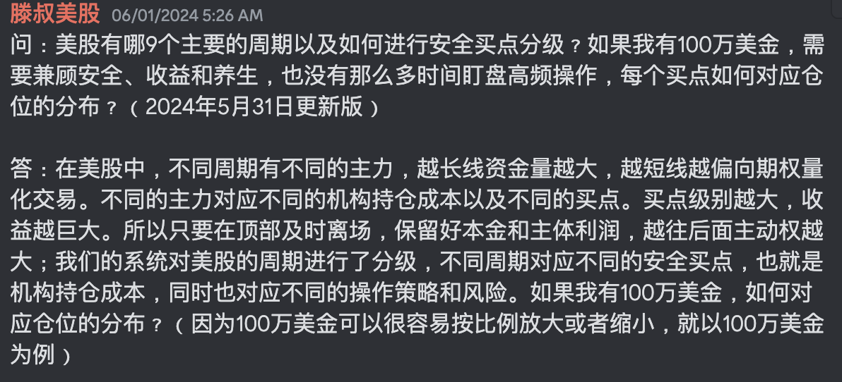

五、短线账户如何设置止盈？
举例：我在英伟达接近超超短机构持仓成本时买了正股，该如何止盈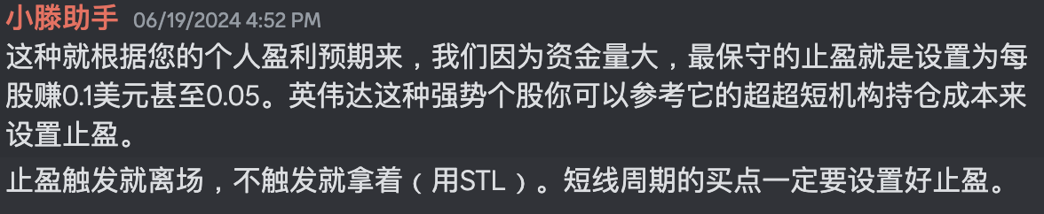
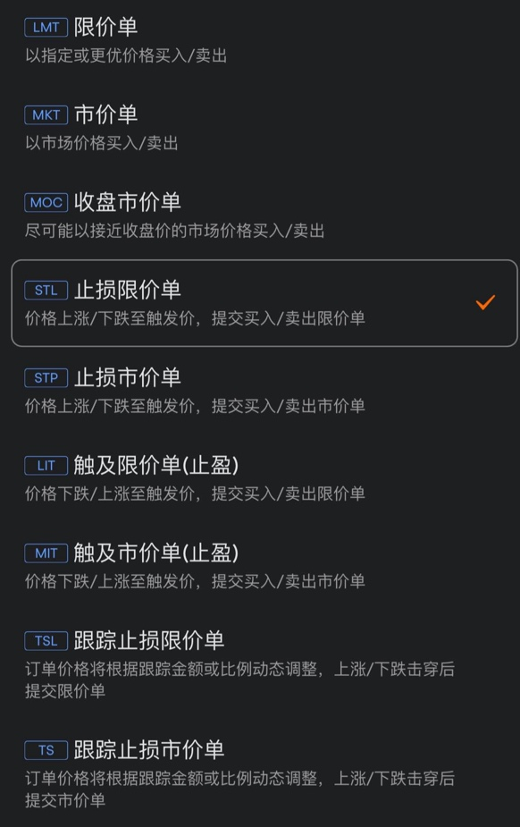
六、长线账户如何修剪利润？
应该在上涨过程中修剪利润，而不是频繁加仓。我们的长线账户一般在获利20%时会做一次利润修剪，修剪出来的利润放入现金账户买成理财，等待下一个长线安全买点抄底；再涨20%再次修剪。特别是TQQQ、SOXL、长期期权是我们修剪的重点，因为这些三倍回撤时波动太大，容易让利润大幅蒸发。

以上内容仅供零基础会员快速上手之用，要深度学习美股交易请认真阅读【新手入门教程】、【美股常见问题答疑】的所有内容，并根据【滕叔私享发言区】内容不断学习提升，若有疑问请在【提问区】提问。我们希望会员朋友们都能学会使用“搜索”功能，有很多问题的答案都可以通过搜索找到。

